PENILAIAN KEBERHASILAN PPL
GELOMBANG ….. TAHUN AKADEMIK 20__/20__

LEMBAGA :……………………………………
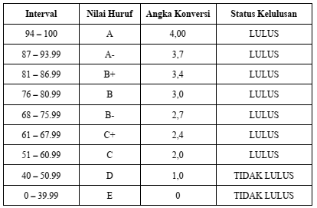

DOSEN PAMONG :……………………………………
*Harap nilai diisi dengan angka interval 0 s/d 100
* File form nilai ini dalam bentuk *.doc atau *.pdf dapat diminta ke panitia/ketua kelompok atau download di https://fasih.uinsatu.ac.id/ppl/

No. | NAMA MAHASISWA |  | NIM |  | Aspek Penilaian |  |  |  |  |  | Nilai  Total
No. |  |  |  |  | Kesungguhan |  |  | Etika | Penugasan Materi | Praktik | Nilai  Total
1
2
3
4
5
6
7
8
9
10
11
12
13
 |  |  |  |  |  | ………………………………………………
DOSEN PAMONG

..........................................................
 |  |  |  |  |  |  | NIP.

